**2 0 2 5 04 17|** **中** **三** **班**



Daily life

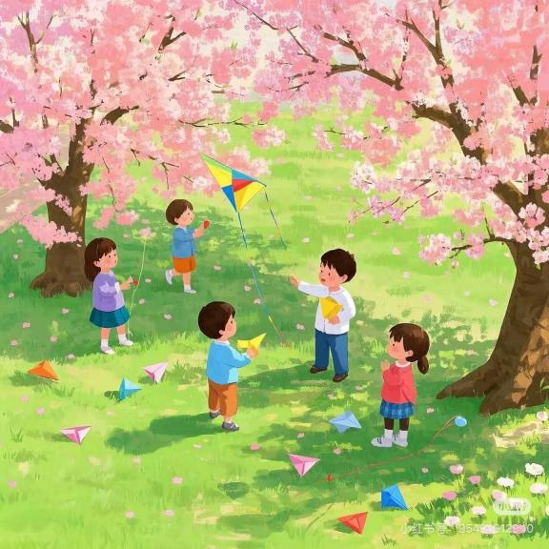

阶段课程：春天来了

关键活动：春天在哪里 春天毅行

**「** **来园情况** **」**

今日星期四，本班共有22人，21人来园，1人请假。

**今日餐点：**

◎早点：鲜牛奶、奶酪棒、蒸南瓜。

◎午餐：小米饭、鲍鱼红烧肉、蚝油生菜、荠菜山药汤。

◎午点：黑芝麻汤圆。

◎水果：水果黄瓜、火龙果。

**「** **日** **常** **生** **活** **观** **察** **」**

|  |  |  |  |  |  |  |  |
| --- | --- | --- | --- | --- | --- | --- | --- |
| 序号 | **姓名** | **自主签到** | **集体活动** | **午饭情况** | **午睡情况** | **午点情况** | **大便情况** |
| 1 | 杨奕 | ☆ | ☆ | ☆ | ☆ | ☆ |  |
| 2 | 邹枔安 | ☆ | ☆ | ☆ | ☆ | ☆ |  |
| 3 | 谈嘉洛 | ☆ | ☆ | ☆ | ☆ | ☆ |  |
| 4 | 穆紫琪 | ☆ | ☆ | ☆ | ☆ | ☆ |  |
| 5 | 孔奕昕 | 请假 |  |  |  |  |  |
| 6 | 郭宸希 | ☆ | ☆ | ☆ | ☆ | ☆ |  |
| 7 | 奚子甯 | ☆ | ☆ | ☆ | ☆ | ☆ |  |
| 8 | 吴 优 | ☆ | ☆ | ☆ | ☆ | ☆ |  |
| 9 | 郑袁一 | ☆ | ☆ | ☆ | ☆ | ☆ |  |
| 10 | 刘宸硕 | ☆ | ☆ | ☆ | ☆ | ☆ |  |
| 11 | 黄赫然 | ☆ | ☆ | ☆ | ☆ | ☆ |  |
| 12 | 高嘉豪 | ☆ | ☆ | ☆ | ☆ | ☆ |  |
| 13 | 袁宇恩 | ☆ | ☆ | ☆ | ☆ | ☆ |  |
| 14 | 李锦熙 | ☆ | ☆ | ☆ | ☆ | ☆ |  |
| 15 | 范景铭 | ☆ | ☆ | ☆ | ☆ | ☆ |  |
| 16 | 王元熙 | ☆ | ☆ | ☆ | ☆ | ☆ |  |
| 17 | 张慕礼 | ☆ | ☆ | ☆ | ☆ | ☆ |  |
| 18 | 滕梓皓 | ☆ | ☆ | ☆ | ☆ | ☆ |  |
| 19 | 晁嘉佐 | ☆ | ☆ | ☆ | ☆ | ☆ |  |
| 20 | 邵芃宇 | ☆ | ☆ | ☆ | ☆ | ☆ |  |
| 21 | 李显一 | ☆ | ☆ | ☆ | ☆ | ☆ |  |
| 22 | 包栩哲 | ☆ | ☆ | ☆ | ☆ | ☆ |  |

自主签到：能找到自己的姓名学号，自主搭建木头积木☆

集体活动：能够中集体活动中认真倾听，积极举手发言。☆

午餐情况：能够独立把饭菜吃完☆

午睡情况：能够在13:00前入睡☆

午点情况：能够独立把午点吃完☆

**「** **区域游戏** **」**

区域游戏开始了，小朋友们自主选择区域游戏，一起来看看他们都玩了些什么吧！

|  |  |  |
| --- | --- | --- |
| C:/Users/lulu/OneDrive/桌面/17/4.17幼儿生活瞬间/V5bCQA4MTkyNTMyODLeSwRoy7wEBQ.pngV5bCQA4MTkyNTMyODLeSwRoy7wEBQ  洛洛和芊芊在音乐区表演唱歌伴奏游戏！ | C:/Users/lulu/OneDrive/桌面/17/4.17幼儿生活瞬间/V5bCQA4MTkyNTMyODLfSwRoV6AEBQ.pngV5bCQA4MTkyNTMyODLfSwRoV6AEBQ  希希在益智区认真的操作墙面上的数独游戏。 | C:/Users/lulu/OneDrive/桌面/17/4.17幼儿生活瞬间/V5bCQA4MTkyNTMyODLSSwRo6yo-BQ.pngV5bCQA4MTkyNTMyODLSSwRo6yo-BQ  果果在美工区玩剪纸蝴蝶的游戏！ |
| C:/Users/lulu/OneDrive/桌面/17/4.17幼儿生活瞬间/V5bCQA4MTkyNTMyODLkSwRoxvzWBA.pngV5bCQA4MTkyNTMyODLkSwRoxvzWBA  琪琪在美工区用粘土和装饰品制作蝴蝶。。 | C:/Users/lulu/OneDrive/桌面/17/4.17幼儿生活瞬间/V5bCQA4MTkyNTMyODLKSwRozTRqBQ.pngV5bCQA4MTkyNTMyODLKSwRozTRqBQ  一一在美工区用贝壳在底板上创作贝壳蝴蝶！ | C:/Users/lulu/OneDrive/桌面/17/4.17幼儿生活瞬间/V5bCQA4MTkyNTMyODLmSwRoNBvQBA.pngV5bCQA4MTkyNTMyODLmSwRoNBvQBA  饼饼在桌面建构玩磁力积木架构城堡！ |

**「户外游戏篇」**

今天周四，我们不混班，我们班的户外游戏区是在前操场的皮球区，孩子们兴高采烈的拿起皮球，有的在练习拍球，有的在练习投篮，还有的在地上滚球，玩心极了！

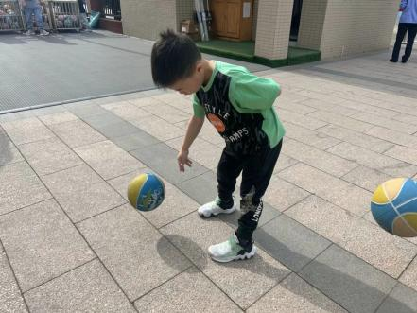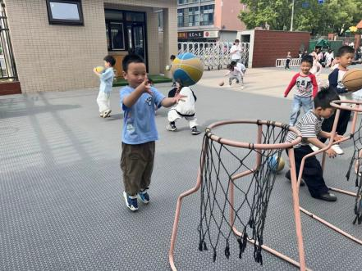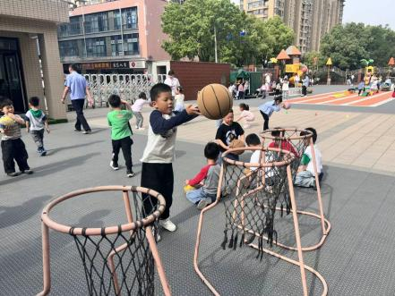

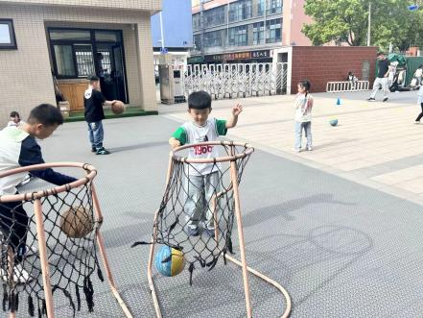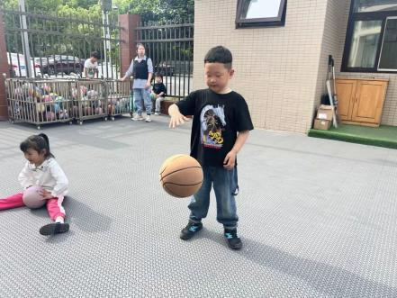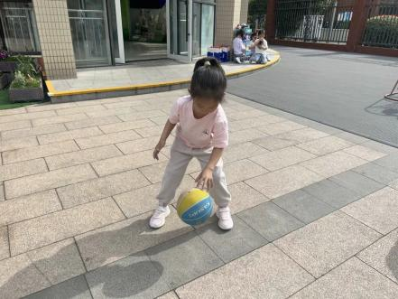

**「学习篇-数学“认识梯形”」**

这是一节图形认知类数学活动。梯形是指一组对边平行而另一组对边不平行的四边形，平行的两边叫做梯形的底边，较长的一条底边叫下底，较短的一条底边叫上底。另外两边叫腰；夹在两底之间的垂线段叫梯形的高。一腰垂直于底的梯形叫直角梯形。梯形是幼儿所要认识的平面图形中最难理解的一种，儿童对于几何图形的认识有一个递进的过程：匹配（对应）到指认再到命名，在设计认识几何图形时我们要遵循以上发展过程。本次活动以“城堡一日游”情境贯穿，设置了“感知梯形”、“梯形通行证”、“找梯形”的游戏环节，让幼儿从自己的操作体验中感知梯形的特征，从而发现梯形的多样性。

